Как защититься от коронавируса 2019-nCoV
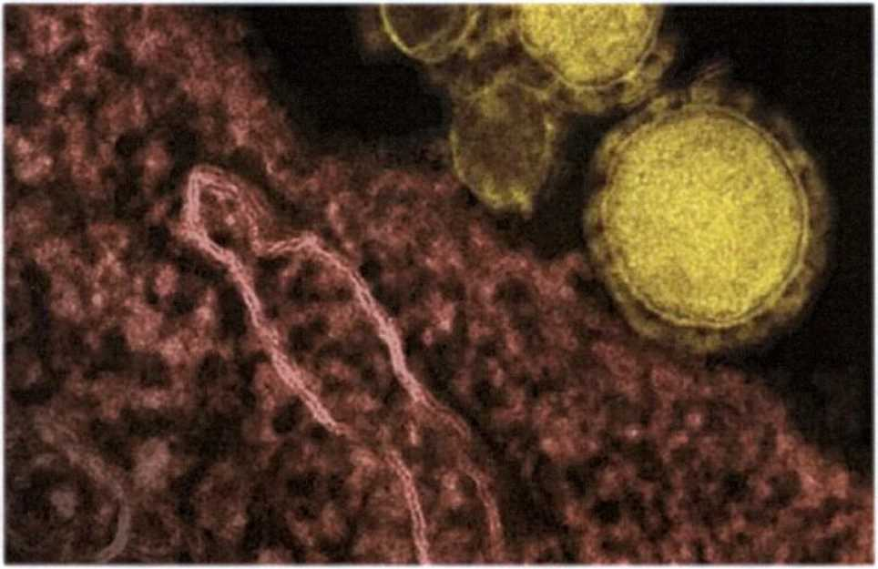

Что такое коронавирусы?
Коронавирусы — это семейство вирусов, которые преимущественно поражают животных, но в некоторых случаях могут передаваться человеку. Обычно заболевания, вызванные коронавирусами, протекают в лёгкой форме, не вызывая тяжёлой симптоматики. Однако, бывают и тяжёлые формы, такие как ближневосточный респираторный синдром (Mers) и тяжёлый острый респираторный синдром (Sars).

Каковы симптомы заболевания, вызванного новым коронавирусом?
Чувство усталости
Затруднённое дыхание
Высокая температура
Кашель и или боль в горле
Отсутствие обоняния
Симптомы во многом сходны со многими респираторными заболеваниями, часто имитируют обычную простуду, могут походить на грипп.
Если у вас есть аналогичные симптомы, подумайте о следующем:
Вы посещали в последние две недели в зоны повышенного риска?
Вы были в контакте с кем-то, кто посещал в последние две недели в зоны повышенного риска?
Если ответ на эти вопросы положителен- к симптомам следует отнестись максимально внимательно.
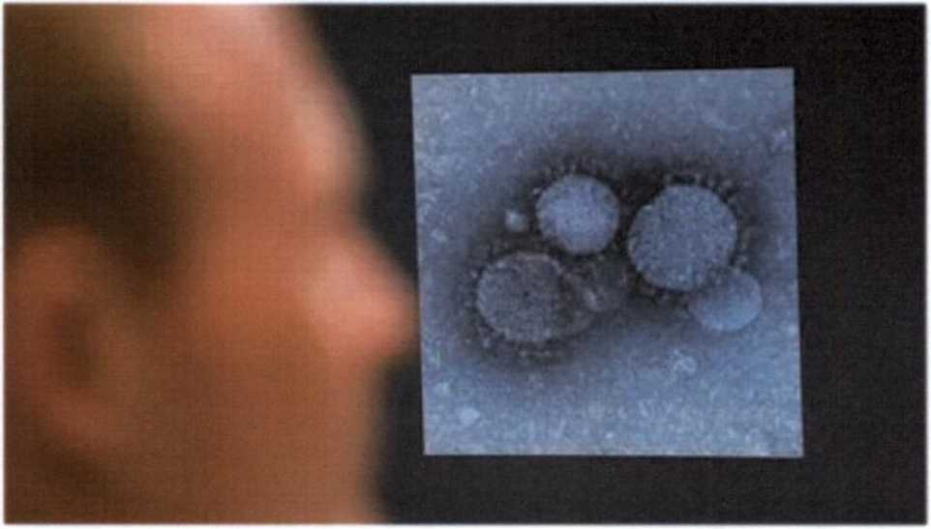

Как передаётся коронавирус?
Как и другие респираторные вирусы, коронавирус распространяется через капли, которые образуются, когда инфицированный человек кашляет или чихает. Кроме того, он может распространяться, когда кто-то касается любой загрязнённой поверхности, например дверной ручки. Люди заражаются, когда они касаются загрязнёнными руками рта, носа или глаз.

Как защитить себя от заражения коронавирусом?
Самое важное, что можно сделать, чтобы защитить себя, — это поддерживать чистоту рук и поверхностей.
Держите руки в чистоте, часто мойте их водой с мылом или используйте дезинфицирующее средство.
Также старайтесь не касаться рта, носа или глаз немытыми руками (обычно такие прикосновения неосознанно свершаются нами в среднем 15 раз в час).
Носите с собой дезинфицирующее средство для рук, чтобы в любой обстановке вы могли очистить руки.
Всегда мойте руки перед едой.
Будьте особенно осторожны, когда находитесь в людных местах, аэропортах и других системах общественного транспорта. Максимально сократите прикосновения к находящимся в таких местах поверхностям и предметам, и не касайтесь лица.
Носите с собой одноразовые салфетки и всегда прикрывайте нос и рот, когда вы кашляете или чихаете, и обязательно утилизируйте их после использования.
Не ешьте еду (орешки, чипсы, печенье и другие снеки) из общих упаковок или посуды, если другие люди погружали в них свои пальцы.
Избегайте приветственных рукопожатий и поцелуев в щеку.
На работе- регулярно очищайте поверхности и устройства, к которым вы прикасаетесь (клавиатура компьютера, панели оргтехники общего использования, экран смартфона, пульты, дверные ручки и поручни).
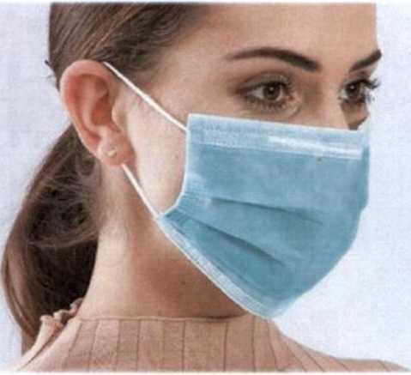

- Аккуратно закройте нос и рот маской и закрепите её, чтобы уменьшить зазор между лицом и маской.
- Не прикасайтесь к маске во время использования. После прикосновения к использованной маске, например, чтобы снять её, вымойте руки.
- После того, как маска станет влажной или загрязнённой, наденьте новую чистую и сухую маску.
- Не используйте повторно одноразовые маски. Их следует выбрасывать после каждого использования и утилизировать сразу после снятия.

Что можно сделать дома.
Расскажите детям о профилактике коронавируса. Дети и подростки больше других рискуют заразиться, они часто близко взаимодействуют друг с другом и не являются эталоном в поддержании чистоты.
Объясните детям, как распространяются микробы, и почему важна хорошая гигиена рук и лица.
Убедитесь, что у каждого в семье есть своё полотенце, напомните, что нельзя делиться зубными щётками и другими предметами личной гигиены.
Часто проветривайте помещение.

Можно ли вылечить новый коронавирус?
На сегодняшний день большинство заболевших людей выздоравливают. Необходимо обращаться за медицинской помощью. Врач госпитализирует по показаниям и назначит лечение.
Не существует специфического противовирусного препарата от нового коронавируса- так же, как нет специфического лечения от большинства других респираторных вирусов, вызывающих простудные заболевания.
Но есть схемы лечения и препараты, которые помогают выздороветь.
Самым опасным осложнением является вирусная пневмония. Чтобы вовремя начать лечение нужно своевременно обратиться за медицинской помощью.

Кто в группе риска?
Люди всех возрастов рискуют заразиться вирусом. днако, как и в случае большинства других вирусных респираторных заболеваний, люди с ослабленной иммунной системой, имеющие сопутствующие болезни - в зоне риска.

Есть ли вакцина для нового коронавируса?
В настоящее время уже начаты её разработки.

В чем разница между коронавирусом и вирусом гриппа?
Коронавирус и вирус гриппа могут иметь сходные симптомы, но генетически они абсолютно разные.
Вирусы гриппа размножаются очень быстро - симптомы проявляются через два-три дня после заражения, а коронавирусу требуется для этого до 14 дней.

Новый коронавирус страшнее прошлых эпидемий?
Испанка, или испанский грипп, вызванный вирусом H1N1 - остаётся самой разрушительной пандемией гриппа в современной истории. Заболевание охватило весь земной шар в 1918 году и, по оценкам, привело к гибели от 50 до 100 миллионов человек.
Вспышка свиного гриппа 2009 года, унесла жизни 575,400 человек.
Азиатский грипп в 1957 году, привёл к гибели примерно двух миллионов человек, а гонконгский грипп 11 лет спустя унёс один миллион человек.

Коронавирус 2019 nCoV - поможет маска!

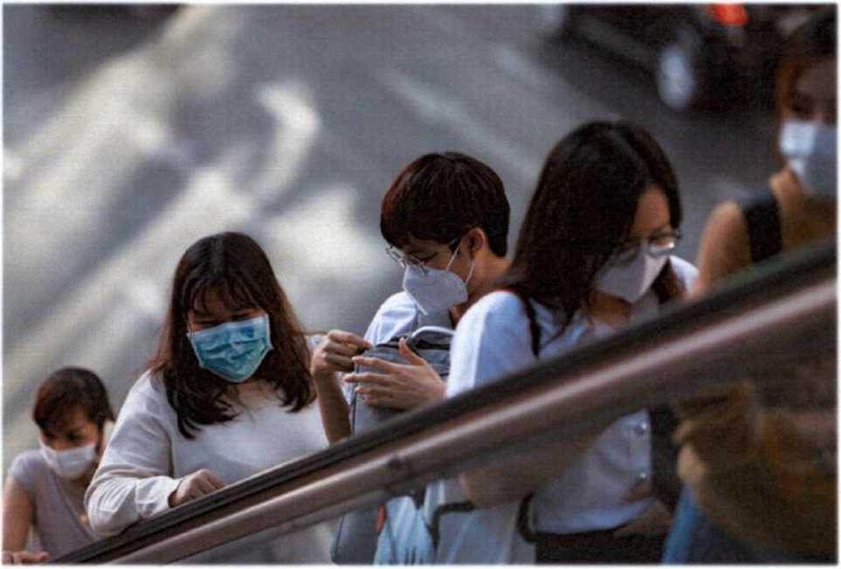

В условиях сложившейся ситуации в отношении увеличения потенциального риска завоза и распространения на территории Российской Федерации нового коронавируса 2019 - nCoV, напоминаем о целесообразности использования одноразовой медицинской маски в качестве эффективной меры профилактики заражения и распространения инфекции.
Коронавирус 2019 - nCoV передаётся от человека к человеку при близком контакте, через микрокапли респираторных выделений, которые образуются, когда инфицированные люди говорят, чихают или кашляют.
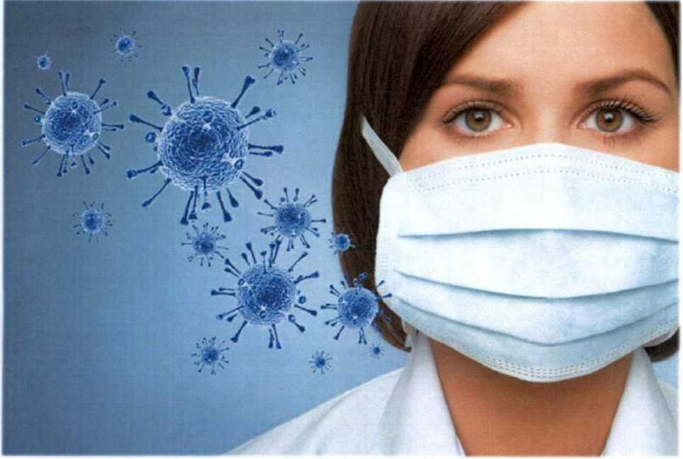

Также, заражение может происходить в результате непосредственного или косвенного контакта здорового человека с респираторными выделениями инфицированного.
Использование одноразовой медицинской маски предотвращает попадание в организм здорового человека капель респираторных выделений, которые могут содержать вирусы, через нос и рот.
Надевайте маску, когда ухаживаете за членом семьи с симптомами вирусного респираторного заболевания.
Если вы больны, или у вас симптомы вирусного респираторного заболевания, наденьте маску перед тем, как приближаться к другим людям.
Если у вас симптомы вирусного респираторного заболевания и вам необходимо обратиться к врачу, заблаговременно наденьте маску, чтобы защитить окружающих в зоне ожидания.
Носите маску, когда находитесь в людных местах.
Используйте маску однократно, повторное использование маски недопустимо. Меняйте маску каждые 2-3 часа или чаще.
Если маска увлажнилась, её следует заменить на новую.
После использования маски, выбросьте её и вымойте руки.
Одноразовая медицинская маска, при правильном использовании - надёжный и эффективный метод снижения риска заражения коронавирусом и предотвращения распространения гриппа.

Памятка
ИСПОЛЬЗОВАНИЕ ОДНОРАЗОВОЙ МАСКИ СНИЖАЕТ ВЕРОЯТНОСТЬ ЗАРАЖЕНИЯ КОРОНАВИРУСОМ 2019- nCoV.
- НАДЕВАЙТЕ МАСКУ В ЗАКРЫТЫХ ПОМЕЩЕНИЯХ, В МЕСТАХ БОЛЬШОГО СКОПЛЕНИЯ ЛЮДЕЙ, ПРИ КОНТАКТАХ С ЛЮДЬМИ С СИМПТОМАМИ ВИРУСНОГО РЕСПИРАТОРНОГО ЗАБОЛЕВАНИЯ
МАСКА ДОЛЖНА ПЛОТНО ПРИЛЕГАТЬ К ЛИЦУ И ЗАКРЫВАТЬ РОТ, НОС И ПОДБОРОДОК
ПРИ НАЛИЧИИ ВШИТОГО КРЕПЛЕНИЯ В ОБЛАСТИ НОСА, ЕГО НАДО ПЛОТНО ПРИЖАТЬ К СПИНКЕ НОСА.
ЕСЛИ НА МАСКЕ ЕСТЬ СПЕЦИАЛЬНЫЕ СКЛАДКИ, - РАСПРАВЬТЕ ИХ.
МЕНЯЙТЕ МАСКУ НА НОВУЮ КАЖДЫЕ 2-3 ЧАСА ИЛИ ЧАЩЕ.
ВЫБРАСЫВАЙТЕ МАСКУ В УРНУ СРАЗУ ПОСЛЕ ИСПОЛЬЗОВАНИЯ.
ПОСЛЕ ПРИКОСНОВЕНИЯ К ИСПОЛЬЗОВАННОЙ МАСКЕ, - ТЩАТЕЛЬНО ВЫМОЙТЕ РУКИ С МЫЛОМ.
НОСИТЬ МАСКУ НА БЕЗЛЮДНЫХ ОТКРЫТЫХ ПРОСТРАНСТВАХ - НЕЦЕЛЕСООБРАЗНО ПОВТОРНО ИСПОЛЬЗОВАТЬ МАСКУ НЕЛЬЗЯ!
ТОЛЬКО В СОЧЕТАНИИ С ТЩАТЕЛЬНОЙ ГИГИЕНОЙ РУК И КАРАНТИННЫМИ МЕРАМИ ИСПОЛЬЗОВАНИЕ МАСКИ <_> БУДЕТ МАКСИМАЛЬНО ЭФФЕКТИВНО ДЛЯ
ПРЕДОТВРАЩЕНИЯ ЗАРАЖЕНИЯ И РАСПРОСТРАНЕНИЯ КОРОНАВИРУСА 2019 - nCoV
МАКСИМАЛЬНО ЭФФЕКТИВНО ИСПОЛЬЗОВАНИЕ МАСКИ - ТОЛЬКО В СОЧЕТАНИИ С ВАКЦИНАЦИЕЙ, ТЩАТЕЛЬНОЙ ГИГИЕНОЙ РУКИ КАРАНТИННЫМИ МЕРАМИ

